 UNIDAD TECNICO PEDAGOGICO 2020 –APRENDIENDO EN LINEA MINERAL

CORREO INSTITUCIONAL DOCENTE: 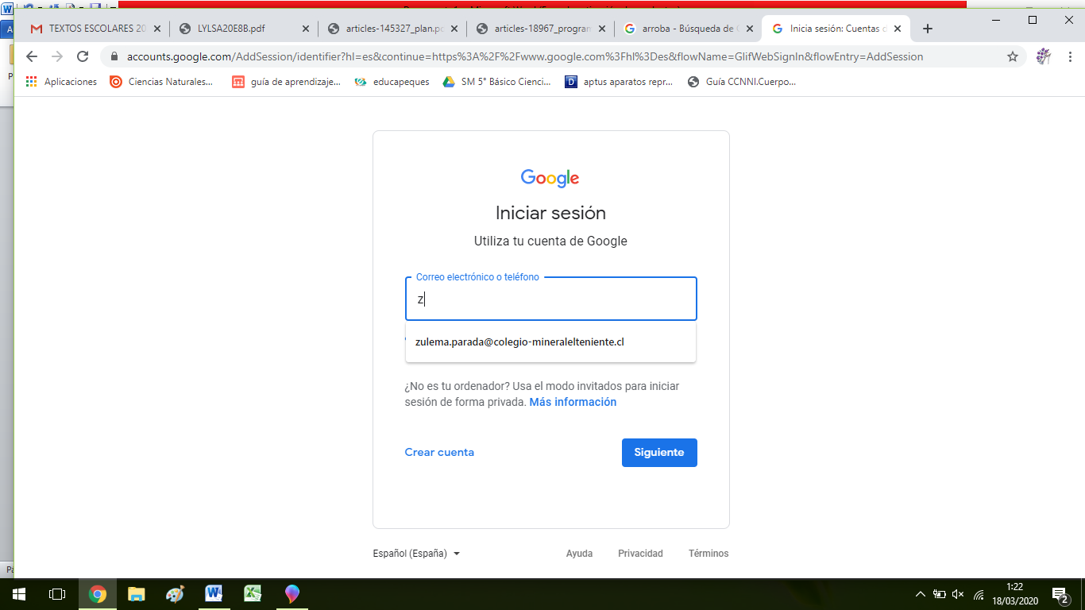

TICKET DE SALIDA GUIA Nº 20

ASIGNATURA: Lengua y literatura

NOMBRE ESTUDIANTE: ______________________________________________________

CURSO: 8º LETRA: AB FECHA: __________________

OA 22 Dialogar constructivamente para debatir o explorar ideas: manteniendo el foco. Demostrando compresión de lo dicho por el interlocutor. Fundamentando su postura de manera pertinente. Formulando preguntas o comentarios que estimulen o hagan avanzar la discusión o profundicen un aspecto del tema. Negociando acuerdos con los interlocutores. Reformulando sus comentarios para desarrollarlos mejor. Considerando al interlocutor para la toma de turnos.

Responde el siguiente ticket de salida de acuerdo a lo realizado en la guía nº 20

|  |
| --- |
| ***Nombra dos elementos presentes en un poema y define uno de ellos.***  ***______________________________________________________________________*** |
| ***Define dos conceptos presentes en el debate***  ***_________________________________________________________________________________________________________*** |
| ***Define argumentación u opinión***  ***__________________________________***  ***__________________________________*** |